PRITARTA
Rokiškio rajono savivaldybės tarybos
2022 m. balandžio 29 d. sprendimu Nr. TS-

ROKIŠKIO RAJONO SAVIVALDYBĖS NEVYRIAUSYBINIŲ ORGANIZACIJŲ TARYBOS 2021 METŲ VEIKLOS ATASKAITA
Nevyriausybinių organizacijų taryba (toliau – NVO taryba) teikia 2021 m. ataskaitą ir bendrą sektoriaus veiklos apžvalgą.
- Savivaldybės NVO taryba
Pirmą kartą NVO taryba buvo patvirtinta 2015 m. NVO tarybos kadencija yra dveji metai. Veikia visuomeniniais pagrindais pagal nuostatus (Rokiškio rajono savivaldybės tarybos 2020-07-31 sprendimas Nr. TS-204). Visa NVO tarybos informacija (protokolai, gauti, siųsti raštai, teiktos rekomendacijos, NVO registras) skelbiama savivaldybės naujame ir sename tinklalapiuose. Šiandieninėje svetainėje Nevyriausybinių organizacijų rubrikos reikia gerokai paieškoti ne tik gyventojui, bet ir savivaldybės specialistams. Mūsų žvilgsnis į NVO tarybos rubriką svetainėje stipriai kritiškas, ji nepadeda palaikyti komunikacijos. Anksčiau buvome įgyvendinę sumanymą, kad visos aktualijos, susijusios su NVO, būtų skelbiamos NVO rubrikoje, bet perkelti į naująją svetainę dėl jau paaiškintų priežasčių tokios praktikos atsisakėme. Apie netenkinančią situaciją esame neoficialiai atkreipę specialistų dėmesį.
Šiuo metu taryba yra 4-osios kadencijos (patvirtinta 2021-04-30 Nr. TS-95). NVO tarybos sudėtis: 7 NVO sektorių atstovai, 7 savivaldybės įgalioti atstovai. Visi tarybos nariai pasiskirstę į 7 sektorius, kad galėtų aprėpti visų interesų NVO. NVO veiklos sektoriai - kultūros organizacijų; švietimo; jaunimo; sveikatos ir socialinės krypties; sporto; kaimo bendruomenių ir kitų organizacijų; miesto bendruomenių ir kitų organizacijų. Besibaigiant NVO tarybos kadencijai, NVO atstovai atsiskaito juos išdelegavusioms nevyriausybinėms organizacijoms (rengiami NVO susitikimai pagal sektorius). Per šiuos susitikimus yra deleguojami naujos kadencijos pretendentai. Taigi, NVO atstovavimas NVO taryboje nėra formalus. Į savivaldybės institucijų vietas NVO taryboje pretendentai teikiami savivaldybės vadovų nuožiūra.
Šiandien NVO gyvena esminių pokyčių laikotarpiu: kai atsirado supratimas, kad nepelno organizacijos gali vykdyti ekonomines veiklas ir uždirbti pajamas, mūsų savivaldybėje gimsta pirmieji NVO verslai. NVO orientyras aiškus – 2021–2030 m. nacionalinio pažangos plano (toliau – Pažangos planas) nubrėžtas uždavinys – 30 proc. savivaldybių viešųjų paslaugų perduoti nevyriausybinėms organizacijoms.
- 2015–2021 m. savivaldybės registre esančių NVO analizė

Apie savivaldybės NVO registrą

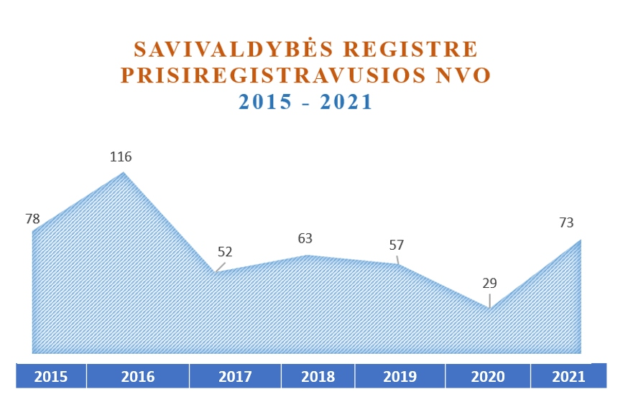
1 diagrama.
2015 m. NVO taryba, pradėjusi savo veiklą, pirmu uždaviniu savarankiškai prisiėmė įgyvendinti idėją – rinkti ir tirti informaciją apie savivaldybėje veikiančias NVO. Iš pradžių anketoje buvo tik pagrindiniai NVO duomenys – pavadinimas, juridinio asmens kodas, vadovo kontaktinė informacija, įgyvendintų projektų skaičius ir veikloms gautos lėšos. Kadangi NVO pačios sprendžia, ar teikti viešam registrui duomenis, niekas negali NVO įpareigoti, buvo su jomis tariamasi. Įdėta daug pastangų argumentuojant, jog reikia stiprinti NVO įtaką ir platformą, jog pokyčiai galimi tik tuomet, jei NVO galės statistiniais duomenimis parodyti savo įdirbį ir naudą savivaldybės bendruomenei. Kaip pavyko pastangos įtikinti, atskleidžia 1 diagrama – vienais metais procesas būna sėkmingas, kitais – nelabai.
NVO taryba pateikė rekomendacijas savivaldybei, kad aprašuose visų finansinių programų, kuriose gali dalyvauti NVO kaip tinkami pareiškėjai, atsirastų sąlyga – pareiškėja NVO turi teikti duomenis savivaldybės NVO registrui. Tai pavyko iš dalies, nes savivaldybėje nėra NVO kuruojančio specialisto, kuris nuolat budėtų, sistemiškai analizuotų savivaldybės priimamus teisės aktus. Tokio specialisto trūkumą jaučiame, ypač kadencijų kaitų metais, kai keičiasi tarybos sudėtis.
Savivaldybės registre prisiregistravusios NVO 2015 - 2021 m.
 | 2015 | 2016 | 2017 | 2018 | 2019 | 2020 | 2021
Iš viso | 78 | 116 | 52 | 63 | 57 | 29 | 73
- Iš jų bendruomeninių organizacijų | 34 | 37 | 25 | 20 | 30 | 6 | 34
- Sporto klubai | 15 | 38 | 3 | 12 | 7 | 12 | 16
1 lentelė.
1 lentelės paaiškinimai:
2019 –2020 m. buvo COVID situacija, strigo naujos svetainės administravimas, todėl NVO taryba neaktyvino registro.

Iš 1 lentelės matyti, kad 2020 m. registras apskritai labai sumenkęs, tam įtakos turėjo nauja savivaldybės svetainė, jos organizavimo nestabilumas, nevyriausybininkus veikė „kovid“ nuotaikos. 2021 m. duomenys rodo, kad taryba vėl suaktyvino šį procesą. Bet norėtųsi ir savivaldybės specialistų pastangų prisidėti prie šio darbo. Šių metų antrame NVO tarybos posėdyje įsipareigojome atitinkamai peržiūrėti savivaldybės finansinių programų aprašus, ar galimybė gauti finansavimą yra susieta su dalyvavimu registre.
Iš NVO registro 2015–2021 m. (1 lentelė) matyti, kad aktyviausiai apie save skelbiasi rajono bendruomeninės organizacijos, jos sudaro pusę visų registre prisiregistravusių NVO. Šių organizacijų veikla yra itin atvira, kokia ir turi būti viešosios naudos organizacijų veikla. Savivaldybėje atsiradus sporto specialistui, aktyviai apie save duomenis ėmė teikti sporto klubai. Tai tik dar kartą patvirtina NVO tarybos norą savivaldybės etatų struktūroje turėti NVO kuratorių.
Tobulinama registro sistema
NVO taryba, prieš aktyvindama 2021 m. duomenų rinkimą, sukūrė naują anketą:
- Atsirado galimybė filtruoti informaciją apie NVO sektoriaus veiklos sritis, nes tokios informacijos kreipiasi savivaldybės specialistai.
- Patobulintas duomenų surinkimas apie nevyriausybininkų veiklai pritrauktas lėšas iš išorės.
- Tačiau kol kas neatsispindi labai svarbus šaltinis – savanoriškas darbas. Patys nevyriausybininkai, vengdami formalumų, šio svarbaus pritraukto ištekliaus savo ataskaitose nerodo, nors jo vertė didelė ir ją galima apskaičiuoti, vadovaujantis ESIF įkainiu.
- Tobulintina registro filtrų sistema, nes anketos suvestinėje (kuri didelė, nepatogi) dar yra daug fizinio skaičiavimo.
Prisiregistravusių NVO veiklos aktyvumas, 2021 m.
NVO skaičius, vnt. 73  Narių skaičius, vnt. 3390  Renginiai (kai >10 dalyvių), vnt. 1208  Savo ir rėmėjų lėšos, Eur 85 296  Iš kitų fondų (ne savivaldybės ir VVG), Eur 386 325  Savivaldybės ir abiejų VVG krepšelių lėšos, Eur 131 481  2 lentelė. | 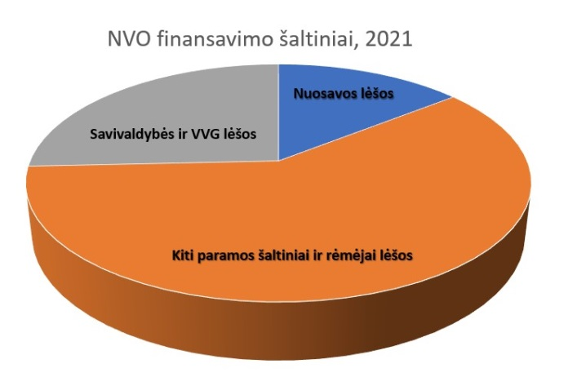  2 diagrama.

Statistika (2 lentelė) atspindi apie 70 proc. rajone veiklą vykdančių NVO, iš tiesų realus skaičius turėtų svyruoti apie 100.
Prisiregistravusių NVO pagal veiklos sritis
Aktyviausiai rajono NVO veikia kultūroje. 3 lentelėje ir diagramoje „NVO veiklos sritys“ teikiami duomenys, kartu su bendruomeninių organizacijų pažymėtomis keletu veiklos sričių, nes pastarosios, atliepdamos į kaimo, miesto gyventojų poreikius organizuoja daug įvairių veiklų.
Sveikata ir socialinė apsauga 25  Sportas 27  Kultūra 35  Jaunimas 27  Švietimas 21  Kitos (gyvūnai) 1  3 lentelė. | 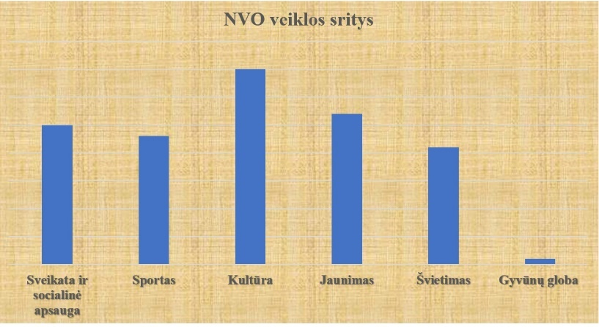  3 diagrama.
Pastaba: bendruomeninės organizacijos veikia daugelyje viešųjų paslaugų sričių ir šioje statistikoje neišskirtos – 34.

- NVO tarybos 2021 m. veiklos pristatymas
NVO tarybos posėdžiai
Per 2021 m. persipynė dviejų sudėčių NVO tarybų veikla (šios kadencijos NVO taryba patvirtinta 2021 m. balandžio pabaigoje. Per 2021 m. įvyko 5 posėdžiai (3 – ankstesnės sudėties tarybos, 2 – šios).
Naujos kadencijos NVO sudėtį patvirtinti metams įpusėjus nėra trūkumas. Taip NVO tarybos kadencijos (kas 2-ji metai) sutaps su savivaldybės tarybos kadencijomis, ir kaskart savo patariamąsias institucijas turės progą formuoti naujos kadencijos politikai. Yra ir dar vienas įtaigus argumentas – NVO informacijai apie praėjusius metus surinkti reikia laiko ir pastangų, todėl palanku, kad NVO registrą aktyvintų ir ataskaitą formuotų ne nauja, o jau įgudusi NVO tarybos sudėtis, taip išvengtume tarpuvaldžio neveikimo.
2021 m. NVO tarybos posėdžiuose aptartos problemos ir suformuotos rekomendacijos:
- Kelta problema dėl NVO lyderių įtraukimo į mokymąsi, kad įgytų administravimo gebėjimų. Aptarta savivaldybės tarybos nario Stasio Meliūno iškelta problema – NVO gebėjimai rašyti projektus. Ugdymosi poreikis yra, jis siejasi su viešųjų paslaugų perdavimo uždaviniu, todėl tikrai reikia sistemos ir finansavimo. Pasiūlymą konkrečiai dėl projektinės veiklos konsultacijų apibendrinsime, kai atliksime analizę apie savivaldybės finansines programas, į kurias gali pretenduoti NVO.
- Atliktas savivaldybės tarybų, komisijų ir biudžetinių organizacijų kolegialių organų bei NVO atstovavimo juose tyrimas ir pateiktos rekomendacijos (Raštas 2022-01-13). Tyrimo esmė buvo ta, kad tose srityse, kur persipina NVO veiklos laukas, savivaldybės tarybose, komisijose bei biudžetinių organizacijų patariamuosiuose kolegialiuose organuose (kai kur jie apskritai nesudaryti!) būtų NVO tarybos atstovai. Tokį savo prašymą NVO taryba grindžia Pažangos plano uždavinio rodikliu ir biudžetinio sektoriaus atvirumo pilietinei visuomenei nuostatomis. Jeigu savivaldybė pritars rekomendacijoms, NVO taryba formuos savo atstovų atsiskaitomumo NVO tarybai sistemą, kad nebūtų tik formalus atstovavimas. Atsakymo į rekomendaciją dar negavome.
- Aptarta savivaldybės tarybos narės Gretos Giriūnaitės iškelta problema – mažai NVO, užsiimančių socialinių paslaugų veikla. Išanalizavusi klausimą NVO taryba savivaldybei pateikė rekomendacijas (Raštas 2022-01-13):
  - Sukurti specialų socialinių paslaugų plėtros fondą ir iš jo finansuoti:
- NVO registravimosi, persiregistravimo, įstatų išlaidas (analogiški sprendimai, stiprinantys kaimiškas NVO, yra savivaldybės Kaimo programoje);
- pilotinius projektus;
- NVO atstovų švietimą, kompetencijų socialinių paslaugų srityje įgijimą.
  - Palengvinti NVO veikimo sąlygas – NVO, kurios vykdo socialinį verslą ar teikia viešąsias paslaugas (vykdo ekonominę veiklą), į savivaldybės patalpas galėtų pretenduoti panaudos būdu arba be konkurso su 0 Eur nuomos mokesčiu (prašome, kad būtų aiški bendra tvarka ir visos NVO apie ją žinotų).
  - Atlikti tyrimą, kurio pagalba būtų sudarytas savivaldybės nevyriausybinėms organizacijoms perduotinų paslaugų sąrašas.
Atsakymo į rekomendacijas dar negavome.

- 2022 m. NVO tarybos veiklos planas ir kontroliniai klausimai

- Tobulinti NVO savivaldybės registrą.
- Atlikti savivaldybės finansinių programų aprašų analizę, įvertinant, ar aprašuose, per kuriuos finansavimą gali gauti ir NVO, yra įtraukta registro sąlyga.
- Įtraukti į NVO tarybos domėjimosi lauką verslo paramos programą. NVO jau veikia smulkaus verslo srityje.
- Analizuoti, kaip ir iš kokių finansavimo šaltinių turėtų veikti NVO lyderių ugdymosi programa, kad jie įgytų reikiamas kompetencijas ir gebėtų perimti viešųjų paslaugų teikimą.
Ir dar keletas dalykų, kurie jau buvo įtvirtinta, bet prie jų grįžtame
- Dėl apdovanojimų. Su savivaldybe nuo 2018 m. buvome susiderinę procesą, kad komisijai teikiamos kandidatūros už veiklą NVO arba savanorystę, pirmiausia, būtų aptartos NVO taryboje. Įvairiose srityse veikiančių NVO atstovų gebėjimas palyginti pretendentų nuopelnus yra neabejotinai didesnis. Deja, ši nuostata nebegalioja. Problemą aptarėme su Apdovanojimų komisijos pirmininke, lauksime sprendimų.
- Dėl savivaldybės strateginio plano iki 2024 m. Nors plane yra minimos NVO, plano rengimas vyko be NVO tarybos įsitraukimo. Pakviesime specialistus bent pristatyti šio plano dalis, kurios susietos su NVO įsitraukimu.
- Dėl savivaldybės turto panaudos. Pagal pakeistas Valstybės ir savivaldybių turto įstatymo nuostatas, buvo pakeista ir disponavimo savivaldybės turtu tvarka. Pagal pakeitimus NVO, kurios pradeda užsiimti ekonominėmis veiklomis, ir jei tos veiklos nėra socialinės, netenka teisės į panaudą. Tokių NVO yra nemažai, vadinasi, reikia ir bendrų visiems aiškių nuostatų. Pakviesime specialistus tai aptarti.
- Dėl bendruomenių stiprinimo programos. 2021 m. NVO tarybai nebuvo pateiktas tvirtinti aprašas ir NVO taryba proceso nekontroliavo. Turime grįžti ir vėl įsitraukti į procesą, nes turėjome neoficialių pastebėjimų apie bandymus paveikti šių finansinių krepšelių paskirstymą.
- Dėl dalyvaujamojo biudžeto. Savivaldybė pernai pradėjo, šiemet tęsia gražią iniciatyvą – gyventojai teikia idėjas gyvenamajai aplinkai, idėjos dalyvauja konkurse. NVO taryba norėtų turėti atstovus tokio konkurso komisijoje, norėtų populiarinti konkursą tarp nevyriausybininkų.

- Požiūris į partnerystę ir atstovavimą
Neformaliai esame vadinami 3-uoju sektoriumi (šalia savivaldybės ir verslo). Šių trijų sektorių bendravimas ir bendradarbiavimas - tai tas pozityvus bendruomenės kelias.
Apie partnerystės stoką. Be pavardžių, bet kaip pavyzdžius paminėsime tris pastarųjų metų atvejus, kai santykis nevyriausybininkų ir savivaldybininkų nesiklostė.
- Pernai metų pradžioje buvo ketinimas perimti bendruomenės panaudos būdu turimas patalpas, kurių prireiktų keičiant savivaldybės įstaigų struktūrą. Iki tol, kol kilo konfliktas, bendruomenės vadovas į diskusijas dėl patalpų nebuvo įtrauktas ir, apžiūrint patalpas, nebuvo informuotas.
- Pernai metų pabaigoje, pasinaudojant seniūnijos vadovo tarnybiniais įgaliojimais, neteisingai atspindint situaciją bendruomenė buvo kaltinama netinkama veikla, viešai nuolat bendruomenei metamas šešėlis.
- Ir naujas įvykis, kai seniūnijos vadovas ir kultūros specialistas, kurie nėra bendruomenės nariai, įsitraukė į grupinę iniciatyvą pakeisti 15 metų dirbusį bendruomenės vadovą, formuodami neigiamą nuomonę.
Šių įvykių atomazgos įvairios: pirmuoju atveju bendruomenė patalpas išsaugojo, antruoju – įtampos tebetvyro, trečiuoju – pirmininkas, neišlaikęs įtampos, apskritai paliko bendruomenę, buvo likę vos 7 dienos iki visuotinio narių susirinkimo. Norisi tikėti, kad šie pavyzdžiai yra ne tyčinis akibrokštas, bet nesupratimas. Savivaldybės vadovai apie šiuos atvejus informuoti.
NVO sektoriuje taip pat stebime pavienius atvejus, kai nevyriausybininkai akivaizdžiai netinkamai elgiasi, pakirsdami pasitikėjimą sektoriumi. Tai atvejai, kai NVO lyderiai, turintys savivaldybės institucijų mandatus, juos naudoja ne sektoriui atstovauti, bet savo organizacijas proteguoti. Ir vėl norisi tikėti, kad tai tik nesupratimas.
Apibendrindama negatyvias praktikas NVO taryba siūlo NVO tarybos atstovus įtraukti į svarbias savivaldybės kontrolės institucijas – etikos ir antikorupcinę komisijas.
NVO taryba tiki, kad savo pastangomis prisideda prie pilietinės visuomenės aktyvinimo ir kviečia pritarti ataskaitai.

